**ĐẠI HỌC QUỐC GIA TP.HỒ CHÍ MINH**

TRƯỜNG ĐẠI HỌC BÁCH KHOA

KHOA ĐIỆN – ĐIỆN TỬ

**BỘ MÔN ĐIỆN TỬ**

---------------o0o---------------



**ĐỒ ÁN MÔN HỌC THIẾT KẾ HỆ THỐNG NHÚNG**

**TỀN ĐỀ TÀI: MÁY KHỬ KHUẨN CÓ LOA THÔNG BÁO**

**NHÓM 05_LỚP L05**

**GVHD: TH.S BÙI QUỐC BẢO**

**SVTH: NGUYỄN QUANG KHẢI TÚ**

**MSSV: 2012378**

**SVTH: CHÂU NGUYỄN TUẤN THÀNH**

**MSSV: 2012040**

**SVTH: LÂM KHÁNH TRUNG**

**MSSV: 2012304**

**TP. HỒ CHÍ MINH, THÁNG 12 NĂM 2022**

***LỜI CẢM ƠN***

#### Sau một khoảng thời gian ngắn thực hiện đề tài bài tập lớn, cùng với nỗ lực cố gắng của các thành viên trong nhóm và sự giúp đỡ tận tình của thầy , đến nay em đã hoàn thành đề tài của mình. Trong đề tài của mình em đã tìm hiểu và thực hiện được các yêu cầu sau:

#### Dưới sự hướng dẫn của thầy giáo – Ths Bùi Quốc Bảo , nhóm đã có thể hoàn thành tốt được đồ án của nhóm

#### Được học hỏi, hiểu biết hơn về điều khiển không tiếp xúc, các mạch đơn giản mà có thể áp dụng được rất nhiều việc trong cuộc sống bình thường.

#### Điều tuyệt vời nhất là thấy được giá trị nhân văn sâu sắc trong công việc mình làm, những gì mình nghiên cứu sẽ là đóng góp to lớn cho xã hội.

#### Một lần nữa nhóm em xin chân thành cảm ơn sự chỉ bảo ,hướng dẫn tận tình của thầy giáo – Ths Bùi Quốc Bảo đã giúp đỡ em trong quá trình thực hiện đề tài.

#### Nhóm L05 xin chân thành cảm ơn!

*Tp. Hồ Chí Minh, ngày tháng năm .*

**Sinh viên**

**TÓM TẮT ĐỒ ÁN**

Đồ án này trình bày về việc sử dụng máy sát khuẩn tay tự động có loa báo nhằm mục đích ngăn ngừa phòng bệnh Covid-19 và một số bệnh truyền nhiễm khác.Thông qua việc sát khuẩn tay trước khi ăn hoặc sau khi đi vệ sinh.Đồ án này sử dụng các linh kiện điện tử nhỏ gọn,đơn giản như chip Arduino,cảm biến hồng ngoại,loa Mp3,.. nhưng khi sử dụng sẽ mang lại hiệu suất tối đa,đảm bảo sự tiện lợi,chính xác, nhanh chóng, gọn nhẹ.Góp phần ngăn ngừa sự lây lan của dịch bệnh Covid-19, đảm bảo sức khỏe cho mọi người.

**MỤC LỤC**

1. GIỚI THIỆU 1

1.1 Tổng quan 1

1.2 Nhiệm vụ đề tài 1

1.3 Phân chia công việc trong nhóm 1

2. LÝ THUYẾT 2

Chương 1:Nghiên cứu tổng quan về các dạng máy khử khuẩn 3

Chương 2: Tìm hiểu về vi điều khiển 4

3. THIẾT KẾ VÀ THỰC HIỆN PHẦN CỨNG 8

Chương 3:Thiết kế,chế tạo máy khử khuẩn tích hợp loa thông báo 8

4. THIẾT KẾ VÀ THỰC HIỆN PHẦN MỀM 18

5. KẾT QUẢ THỰC HIỆN 19

6. KẾT LUẬN VÀ HƯỚNG PHÁT TRIỂN 4

6.1 Kết luận 4

6.2 Hướng phát triển 4

7. TÀI LIỆU THAM KHẢO 4

8. PHỤ LỤC 4

DANH SÁCH HÌNH MINH HỌA

Hình 1:Sơ đồ máy xịt sát khuẩn tay tự động 3

Hình 2.1.2.1: Board mạch Arduino 5

Hình 3.1: Sơ đồ đấu nối của mạch 9

Hình 3.2: Sơ đồ mạch chi tiết 10

Hình 3.3.1a: Sơ đồ PCB sau khi đổ đồng 11

Hình 3.3.1b: Sơ đồ PCB trước khi đổ đồng 12

Hình 3.3.2: Sơ đồ 3D 14

Hình 3.5: Sơ đồ khối tổng quát 17

Hình 4: Lưu đồ giải thuật 18

**DANH SÁCH BẢNG SỐ LIỆU**

Bảng 1.3 Phân chia công việc 1

Bảng 3.4.1: Bảng linh kiện chi tiết 12

Bảng 3.4.2: Bảng thông số 17

Bảng 5; Đánh giá thành viên trong nhóm 21

Hình 5‑2 Kết quả mô phỏng 3

Hình 5‑2 Kết quả mô phỏng 3

Hình 5‑2 Kết quả mô phỏng 3

Hình 5‑2 Kết quả mô phỏng 3

Hình 5‑2 Kết quả mô phỏng 3

Hình 5‑2 Kết quả mô phỏng 3

# GIỚI THIỆU

## Tổng quan

Trong thời gian 2 năm trở lại đây, với sự bùng phát của dịch bệnh truyền nhiễm cấp tính Covid-19 do virus Corona gây ra.Virus lây lan qua giọt bắn từ việc ho và hắt xì trong khoảng cách 2m.Vì vậy để phòng chống sự lây lan của dịch bệnh,ngoài việc đeo khẩu trang thì việc rửa tay sát khuẩn là một điều hết sức quan trọng.Thế nhưng trong cuộc sống bận rộn thì việc đi lại nhà vệ sinh để rửa tay rất bất tiện,vì vậy sự ra đời của máy xít khuẩn tay tự động có loa báo đã xử lý vấn đề bất tiện này. Đó là lý do nhóm chúng em chọn làm đề tài thiết kế cho bài tập lớn này.

## Nhiệm vụ đề tài

Chương 1: Nguyên lý, lý thuyết về tổng quan các loại máy sát khuẩn và tác dụng của chúng

Chương 2: Tìm hiểu về cấu trúc vi điều khiển

Chương 3: Thiết kế,chế tạo máy khử khuẩn tay tự động có loa báo

## Phân chia công việc trong nhóm

|  |  |  |  |
| --- | --- | --- | --- |
| Họ và tên | Công việc thực hiện | Thời gian thực hiện | Ghi chú |
| Nguyễn Quang Khải Tú | * Lên ý tưởng * Làm PCB * Làm báo cáo + PPT * Kiểm tra sản phẩm | Từ ngày 14/9 đến ngày 15/9 lên ý tưởng ,từ ngày 1/10 đến ngày 17/10 thiết kế PCB, 25/11 đến 27/11 viết báo cáo và ppt, ngày 12/12 kiểm tra sản phẩm |  |
| Lâm Khánh Trung | * Tổng hợp ý tưởng * Thiết kế schematic * Thiết kế phần cứng * Mua linh kiện và lắp ráp | Từ ngày 16/9 đến 30/9 tổng hợp ý tưởng+ thiết kế schematic, ngày 18/10 đến 20/10 mua linh kiện,từ ngày 22/10 đến 22/11 thiết kế phần cứng và lắp ráp |  |
| Châu Nguyễn Tuấn Thành | * Thiết kế thuật toán * Vẽ lưu đồ giải thuật * Viết code cho sản phẩm | Từ ngày 15/9 đến 18/9 vẽ lưu đồ giải thuật  Từ ngày 19/11 đến ngày 23/11 thiết kế thuật toán + code sản phẩm |  |

# LÝ THUYẾT

**Chương 1.**

**NGHIÊN CỨU TỔNG QUAN VỀ CÁC DẠNG MÁY SÁT KHUẨN**

Hiện nay, trên thị trường có rất nhiều loại máy xịt sát khuẩn tay tự động được phát minh và ra đời dựa trên nguyên lí hoạt động của cảm biến không tiếp xúc. Với sự phát triển của ngành công nghiệp, cuộc sống của con người ngày càng trở nên tiện lợi, nhàn hạ hơn. Với những chiếc máy xịt sát khuẩn này sẽ thay thế được rất rất nhiều công việc như : tự dùng tay để lấy dung dịch sát khuẩn, hoặc không thì có người đứng xịt cho mình, không còn phải lo về việc tiết kiệm dung dịch sát khuẩn … v.v

…

Từ đó, trong tình hình dịch bệnh Covid19 đang trở nên ngày càng nghiêm trọng, thì những chiếc máy này đã và đang giúp cho con người giảm tải được số lượng công việc để có được một kết quả phòng dịch hiệu quả nhất.

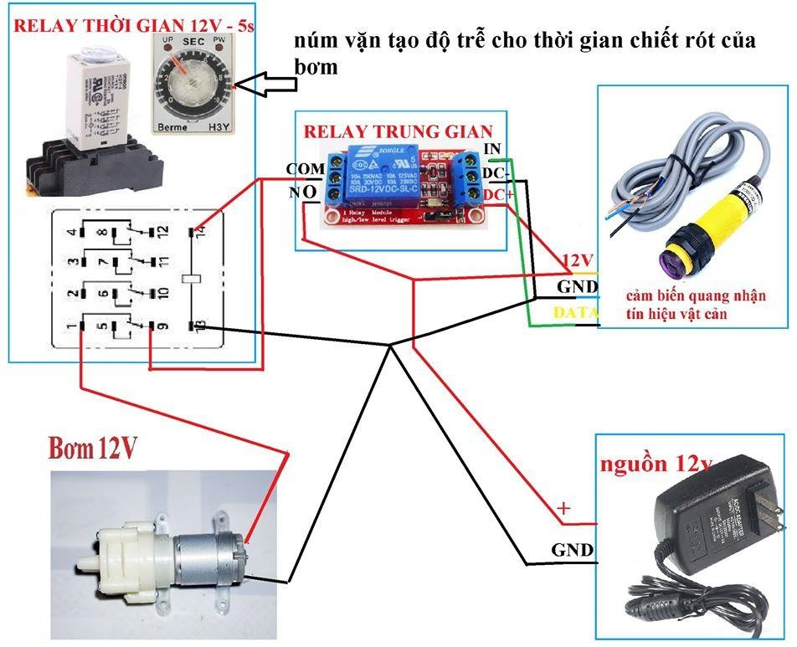

*Hình 1.Sơ đồ máy xịt sát khuẩn tay tự động*

Với chức năng:

Người dùng đưa tay vào, cảm biến nhận diện và tự động phun xịt ra một lượng dung dịch khử khuẩn vừa đủ để có thể dùng pin với thời lượng 10.000 lần xịt.

Thích hợp với tất cả loại dung dịch rửa tay kháng khuẩn.

Những chiếc máy như vậy ra đời nhằm mục đích nâng cao đời sống con người, giảm tải số lượng công việc trong những ngày đại dịch này để không có thêm những ca nhiễm bệnh mới

**CHƯƠNG 2.**

**TÌM HIỂU CẤU TRÚC VI ĐIỀU KHIỂN**

## Chip Arduino.

* + 1. **Chip Arduino là gì.**

Arduino một nền tảng mã nguồn mở phần cứng và phần mềm. Phần cứng Arduino (các board mạch vi xử lý) được sinh ra tại thị trấn Ivrea ở Ý, nhằm xây dựng các ứng dụng tương tác với nhau hoặc với môi trường được thuận lợi hơn. Phần cứng bao gồm một board mạch nguồn mở được thiết kế trên nền tảng vi xử lý AVR Atmel 8bit, hoặc ARM Atmel 32-bit. Những Model hiện tại được trang bị gồm 1 cổng giao tiếp USB, 6 chân đầu vào analog, 14 chân I/O kỹ thuật số tương thích với nhiều board mở rộng khác nhau.

Được giới thiệu vào năm 2005, Những nhà thiết kế của Arduino cố gắng mang đến một phương thức dễ dàng, không tốn kém cho những người yêu thích, sinh viên và giới chuyên nghiệp để tạo ra những thiết bị có khả năng tương tác với môi trường thông qua các cảm biến và các cơ cấu chấp hành. Những ví dụ phổ biến cho những người yêu thích mới bắt đầu bao gồm các robot đơn giản, điều khiển nhiệt độ và phát hiện chuyển động. Đi cùng với nó là một môi trường phát triển tích hợp (IDE) chạy trên các máy tính cá nhân thông thường và cho phép người dùng viết các chương trình cho Aduino bằng ngôn ngữ C hoặc C++

## Phần nguồn của Board mạch Arduino được thiết kế để thực hiện các nhiệm vụ:

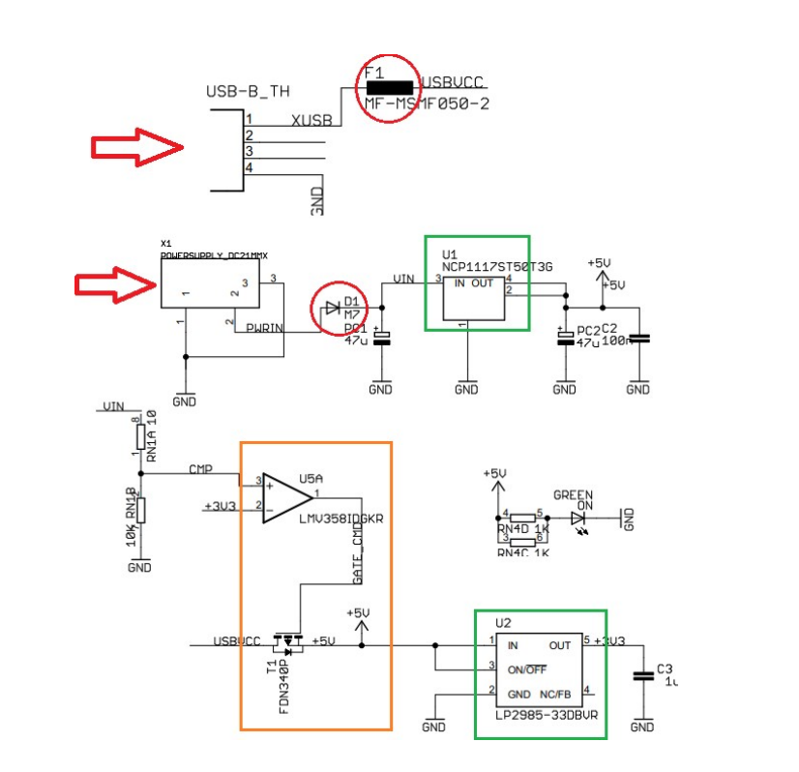

Hình 2.1.2.1 Board mạch Arduino

* + - * Lựa chọn nguồn cung cấp cho board mạch ( Khối màu cam trong hình). Board mạch Arduino có thể được cung cấp nguồn bởi Adapter thông qua Jack DC hoặc từ cổng USB (2 mũi tên màu đỏ). Trong trường hợp chỉ có 1 trong 2 nguồn cung cấp thì Board Arduino sẽ sử dụng nguồn cung cấp đó. Trong cáp từ Jack DC thay vì từ cổng USB. Việc ưu tiên này sẽ được thực hiện bởi OpAmp trong IC LMV358 và MOSFET FDN340P. điện áp từ Jack DC sau khi qua Diode bảo vệ D1 thì được gọi là điện áp VIN. Điện áp VIN qua cầu điện áp đầu ra của OpAmp là 5V, điều này làm cho MOSFET không được kích, nguồn cung cấp cho Board Arduino là từ Jack DC sau khi qua ổn áp.
      * Tạo ra các điện áp 5v và 3.3v (2 khối màu xanh) để cung cấp cho vi điều khiển và cũng là điểm cấp nguồn cho các thiết bị bên ngoài sử dụng. mạch Arduino sử dụng IC ổn áp NCP1117 để tạo điện áp 5v từ nguồn cung cấp lớn và IC ổn sáp LP 2985 để tạo điện áp 3.3V. Đây đều là những IC ổn áp tuyến tính, tuy hiệu suất không cao nhưng ít gợn nhiễu và mạch đơn giản.
      * Bảo về ngược nguồn, quá tải ( Vòng tròn màu đỏ). F1 là một cầu chì tự phục hồi, trong trường hợp bạn chỉ sử dụng dây cáp USB để cấp nguồn thì tổng dòng tiêu thụ không được quá 500mA. Nếu không cầu chì sẽ ngăn không cho dòng điện chạy qua. D1 là một Diode, chỉ cho dòng điện 1 chiều chạy qua (từ Jack DC vào mạch), trong trường hợp mạch Arduino của bạn có mắc với các thiết bị khác và có nguồn cung cấp lớn hơn nguồn vào Jack DC, nếu có sai sót chập mạch..v.v.. thì sẽ không có trường hợp nguồn các thiết bị bên ngoài chạy ngược vào Adapter.
      * Báo nguồn. Đèn nguồn ON sáng lên báo thiết bị đã được cấp nguồn. nếu các bạn đã cắm nguồn mà đèn nguồn không sáng thì có thể nguồn cung cấp của bạn đã bị hỏng hoạc Jack kết nối lỏng, hoặc mạch Arduino kết nói với các linh kiện bên ngoài bị ngắn mạch

## 2.3 Cảm biến hồng ngoại

**2.3.1 Cảm biến hồng ngoại là gì?**

Cảm biến hồng ngoại hay còn được gọi là IR Sensor, chúng là một thiết bị điện tử có khả năng đo và phát hiện bức xạ hồng ngoại trong môi trường xung quanh. Cảm biến hồng ngoại (IR Sensor) phát ra các tia vô hình đối với mắt người, vì bước song của nó dài hơn ánh sáng khả kiến (mặc dù nó vẫn nằm cùng một phổ điện từ). Bất cứ thứ gì phát ra nhiệt (mọi thứ có nhiệt đọ trên 5 độ kevil) đều phát ra bức xạ hồng ngoại.

Hồng ngoại hay còn gọi là tia hồng ngoại là bức xạ điện từ có bước song dài hơn ánh sáng và ngắn hơn tia bức xạ Vi ba. Hồng ngoại tức là ngoài bức sóng đỏ. Màu đỏ là màu có bước sóng dài nhất trong ánh sáng thường. Thông thường những vật thể có nhiệt độ trên 35o C sẽ phát ra bước sóng hồng ngoại. Bức xạ hồng ngoại đã vô tình được phát hiện bởi một nhà thiên văn học tên là William Herschel vào năm 1800. Trong khi đo nhiệt độ của từng màu ánh sáng ( cách nhau bởi một lăng kính), ông nhận thấy rằng nhiệt độ vượt ra ngooài ánh sáng đỏ là cao nhất.

Có hai loại cảm biến hồng ngoại đó là cảm biến dạng chủ động và thụ động. Cảm biến hồng ngoại hoạt động bằng cách phát ra và phát hiện bức xạ hồng ngoại. Cảm biến hồng ngoại chủ động thường cấu tạo có hai phần: Diode phát sáng (LED) và máy thu. Khi một vật thể đến gần cảm biến, ánh sáng hồng ngoại từ đèn LED sẽ phản xạ khỏi vật thể được người nhận phát hiện. Cảm biến hồng ngoại hoạt động đóng vai trò là cảm biến tiệm cận và chúng thường được sử dụng trong các hệ thống phát hiện chướng ngại vật (như trong robot)

Hồng ngoại thụ động có nghĩa là chỉ nhận các tia hồng ngoại phát ra từ vật thể khác như người, động vật hoặc nguồn nhiệt bất kỳ, chứ tự nó k phát ra tia hồng ngoại nào cả. Sau khi nhận biết được nguồn nhiệt, bộ phận cảm biến sẽ phân tích đẻ xác định điều kiện báo động. Vì thế người ta gọi đó là thụ động, chỉ phát hiện chứ không phải là nguồn phát ra hồng ngoại.

## 2.3.2 Nguyên tắc hoạt động của cảm biến hồng ngoại.

Cảm biến hồng ngoại sẽ hooạt động bằng cách sử dụng một cảm biến ánh sáng cụ thể để phát hiện bước sóng ánh sáng chọn trong phổ hồng ngoại( IR). Bằng cách sử dụng đèn LED tạo ra ánh sáng có cùng bước sóng với cảm biến đang tìm kiếm, có thể xem cường độ của ánh sáng nhận được. Khi một vật ở gần cảm biến, ánh sáng từ đén LED bật ra khỏi vật thể và đi vào cảm biến ánh sáng. Điều này dẫn đến một bước nhảy lớn về cường độ và có thể phát hiện bằng cách sử dụng một ngưỡng.

**2.4: Arduino IDE:**

**2.4.1: Arduino IDE là gì ?**

Arduino IDE là một chương trình phần mềm mã nguồn mở cho phép người dùng viết và tải lên mã trong một môi trường làm việc thời gian thực. Vì mã này sau đó sẽ được lưu trữ trong đám mây, nó thường được sử dụng bởi những người đã tìm kiếm thêm một mức dư thừa. Hệ thống này hoàn toàn tương thích với bất kỳ bo mạch phần mềm Arduino nào.

## 2.4.2 Chức năng và công dụng chính

Arduino IDE có thể được triển khai trong các hệ điều hành Windows, Mac và Linux. Phần lớn các thành phần của nó được viết bằng JavaScript để chỉnh sửa và biên dịch dễ dàng. Mặc dù ý định chính của nó là dựa trên các mã viết, có một số tính năng đáng chú ý khác. Nó đã được trang bị một phương tiện để dễ dàng chia sẻ bất kỳ chi tiết nào với các bên liên quan dự án khác. Người dùng có thể sửa đổi bố trí nội bộ sơ đồ khi cần thiết. Có hướng dẫn trợ giúp chuyên sâu sẽ hữu ích trong quá trình cài đặt ban đầu. Các hướng dẫn cũng có sẵn cho những ai có thể không có nhiều kinh nghiệm với khung công tác Arduino.

**3. Thiết kế,chế tạo phần cứng :**

**CHƯƠNG 3 :**

**THIẾT KẾ,CHẾ TẠO MÁY SÁT KHUẨN TAY TÍCH HỢP GIỌNG NÓI**

**Yêu cầu thiết kế:**

Máy sát khuẩn tay tự động có tích hợp giọng nói được thiết kế với yêu cầu gọn nhẹ, có tính di động cao,có thời gian sử dụng cao và giá thành rẻ.

## Cấu tạo và nguyên lí hoạt động của mạch sát khuẩn tự động:

* 1. **Cấu tạo của mạch sát khuẩn**

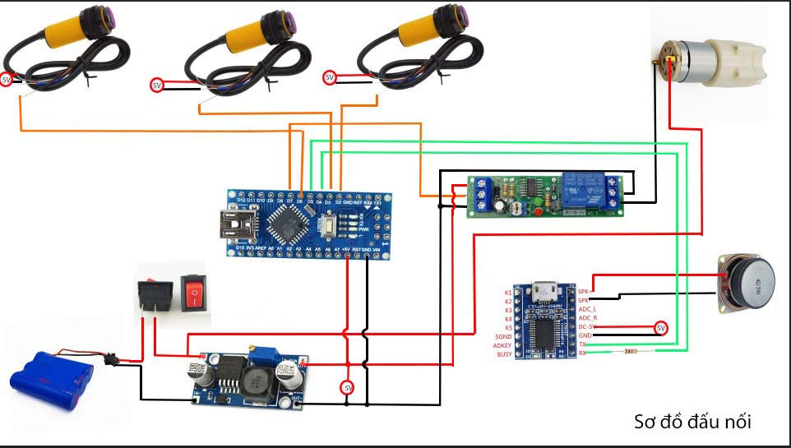*Hình 3.1 Sơ đồ đấu nối của mạch*

**3.2 Sơ đồ mạch chính chi tiết:**

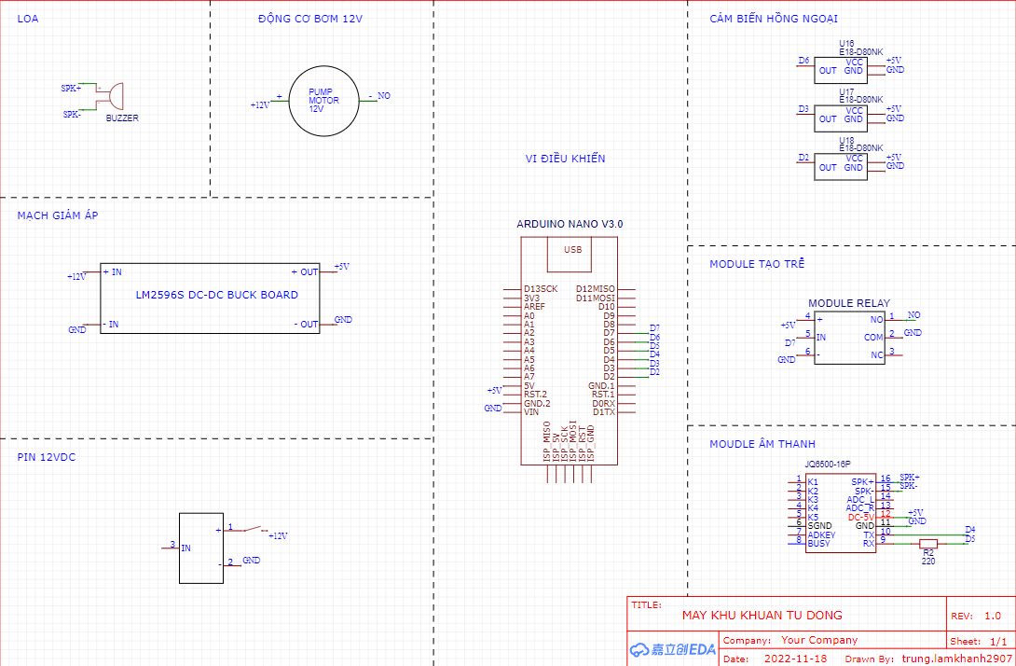

*Hình 3.2: Sơ đồ mạch chi tiết*

**Các chức năng của từng khối:**

**3.3 Sơ đồ PCB của mạch:**

**3.3.1 : Sơ đồ 2D**

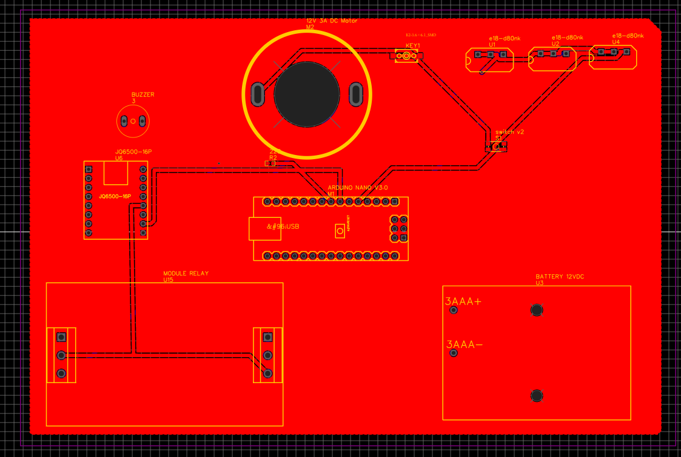

*Hình 3.3.1a: Sơ đồ PCB sau khi đổ đồng*

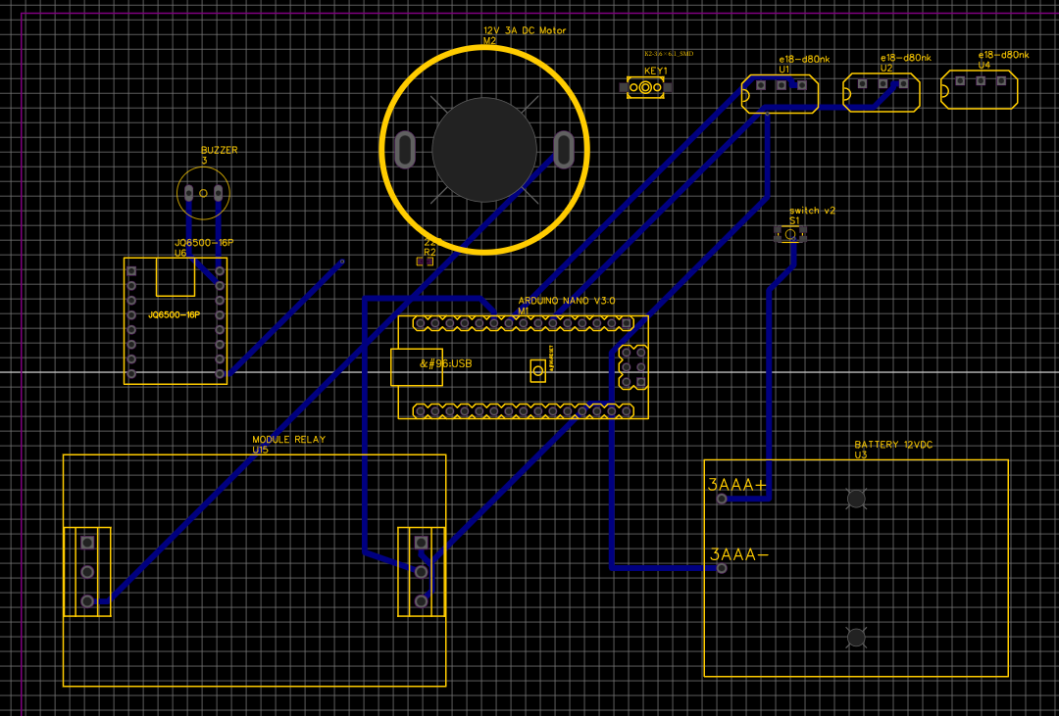

*Hình 3.3.1b: Sơ đồ PCB trước khi đổ đồng*

**3.3.2 Sơ đồ 3D:**

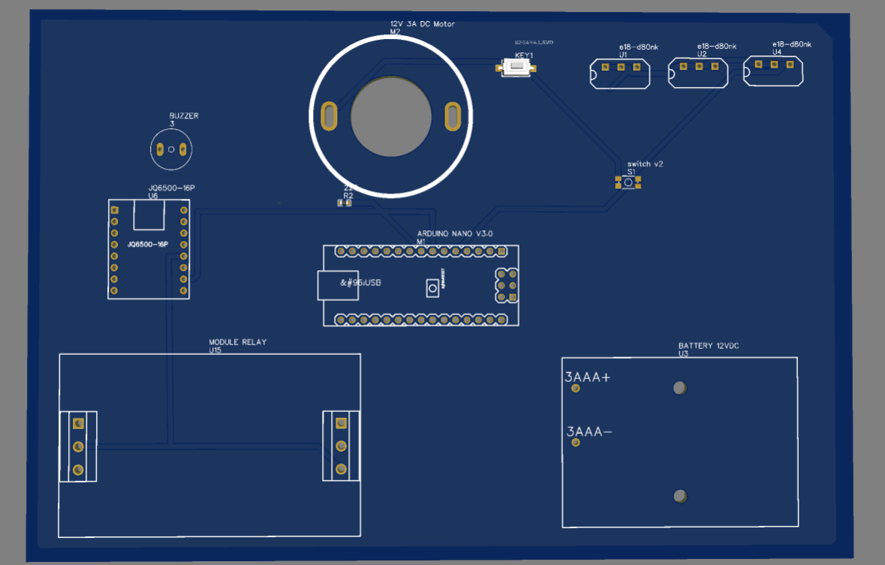

*Hình 3.3.2: Sơ đồ 3D*

**3.4: Các linh kiện và thông số yêu cầu:**

**3.4.1: Các linh kiện:**

|  |  |  |  |
| --- | --- | --- | --- |
| **Tên thiết bị** | **Mô tả** | **Tên kỹ thuật** | **Chú thích** |
| Vi điều khiển  Arduino Nano V3.0 ATmega328P | -Điện áp đầu vào (khuyên dùng): 7-12V  -Điện áp đầu vào (giới hạn):6-20V  -Chân Digital I/O: 14 (Với 6 -chân PWM output)  -Chân PWM Digital I/O: 6  -Chân đầu vào Analog: 8 (thêm A6, A7) so với UNO  -Dòng sử dụng I/O Pin: 20 mA (tối đa 40mA)  -Bộ nhớ Flash: 32 KB  -SRAM: 2 KB  -EEPROM: 1 KB (ATmega328)  -Clock Speed: 16 MHz  -Chiều dài: 43.2 mm  -Chiều rộng: 18.5 mm  -Trọng lượng: 5g | ATmega328P | https://nshopvn.com/product/arduino-nano-v3-0-atmega328p-khong-kem-day-cap-usb/ |
| Cảm biến vật cản hồng ngoại | -Cảm biến hồng ngoại E18-D80NK  -Nguồn điện cung cấp: 5VDC.  -Khoảng cách phát hiện: 3 ~ 80cm.  -Có thể điều chỉnh khoảng cách qua biến trở.  -Dòng kích ngõ ra: 300mA.  -Ngõ ra dạng NPN cực thu hở giúp tùy biến được điện áp ngõ ra, trở treo lên áp bao nhiêu sẽ tạo thành điện áp ngõ ra bấy nhiêu.  -Chất liệu sản phẩm: nhựa.  -Có led hiển thị ngõ ra màu đỏ.  -Kích thước: 1.8cm (D) x 7.0cm (L). | SENSOR | https://nshopvn.com/product/cam-bien-vat-can-hong-ngoai-e18-d80nk/ |
| Module MP3 JQ6500 | -Định dạng tệp MP3  +Hỗ trợ tất cả tốc độ bit giải mã âm thanh 11172-3 và ISO13813-3  +Hỗ trợ tỷ lệ lấy mẫu (KHZ): 8 / 11.025 / 12/16 / 22.05 / 24/32 / 44.1 / 48  +Hỗ trợ bình thường, Jazz, Cổ điển, Pop, Rock và các hiệu ứng âm thanh khác  -Giao diện UART: Cổng nối tiếp tiêu chuẩn, TTL, tốc độ truyền có thể được đặt  -Điện áp đầu vào: Nguồn cung cấp ở mức 3.2V-5V, 4.2V là nguồn cung cấp tốt nhất  -Dòng điện làm việc: 20ma  -Kích thước: 22.5 x 18.5mm  -Nhiệt độ hoạt động: -40oC ~ 70oC  -Độ ẩm: 5% ~ 95% | SOUND SENSOR | https://nshopvn.com/product/module-phat-am-thanh-mp3-jq6500// |
| Module tạo trễ 0-10000s JK11B | -Dòng tải tối đa:  +10A – 250VAC  +10A – 30VDC  -Dòng điện làm việc: 0.05A  -Thời gian trễ: 0 ~ 10000s, mặc định 0 ~ 10s  -Tín hiệu kích: mức cao / mức thấp  -Kích thước: 75 x 20 x 17mm  -Trọng lượng: 20g | RELAY | https://nshopvn.com/product/module-tao-tre-0-10000s-jk11b-5vdc/ |
| Mạch Giảm Áp DC LM2596 3A | -Điện áp đầu vào: Từ 3V đến 30V.  -Điện áp đầu ra: Điều chỉnh được trong khoảng 1.5V đến 30V.  -Dòng đáp ứng tối đa là 3A.  -Hiệu suất: 92%  -Công suất: 15W  -Kích thước: 45 (dài) * 20 (rộng) * 14 (cao) mm | LM2596 | https://nshopvn.com/product/mach-giam-ap-dc-lm2596-3a/ |
| Pin 18650 3S 12.6V 2600mAh tích hợp mạch bảo vệ | -Điện áp sạc đầy: 12.6V  -Giới hạn xả: 9V  -Dung lượng: 2600mah  -Pin chính: Pin Lishen xám  -Dòng xả tức thời: 10A  -Dòng xả liên tục: 5A  -Sản phẩm ra kèm jack SM-2P nên thích hợp với các dự án dòng xả < 3A  -Điện áp sạc pin: 12.6V  -Dòng sạc: < 2A  -Trọng lượng: 160g  -Kích thước: 68mm * 56mm * 24mm  -Bộ sản phẩm gồm: pin có sẵn mạch sạc xả + jack SM-2P | POWER | https://nshopvn.com/product/pin-18650-3s-12-6v-2600mah-tich-hop-mach-bao-ve/ |

**3.4.2: Các thông số yêu cầu:**

|  |  |
| --- | --- |
| Tên | Thông số |
| C1 | 100uF |
| C2 | 100nF |
| C3 | 100uF |
| C4 | 220uF |
| R1 | 5k |
| R2 | 220 |
| RP1 | 0-100k |
| L1 | 33uH |

**3.5: Sơ đồ khối tổng quát:**

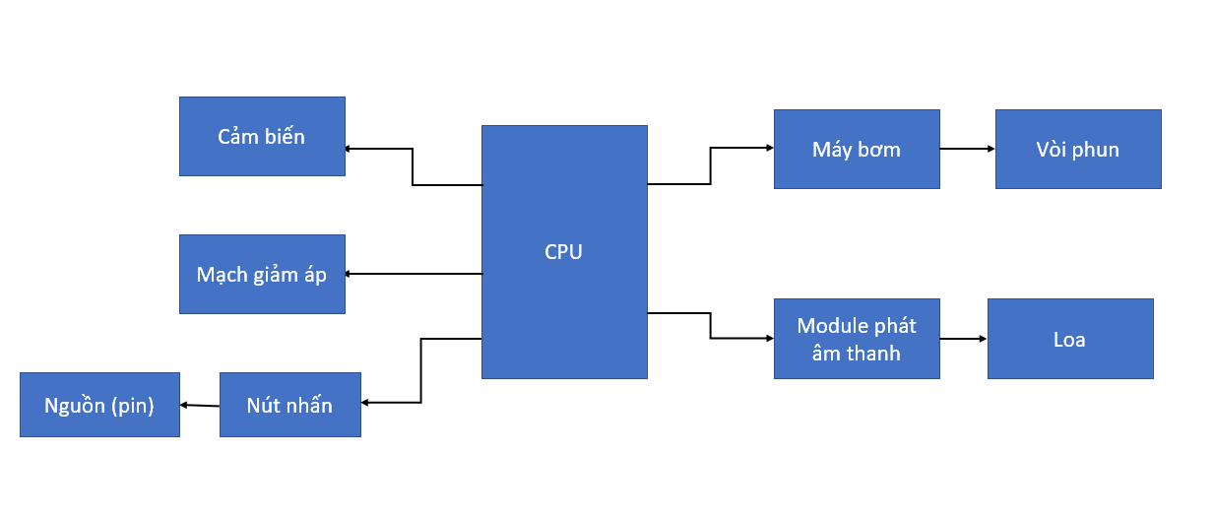

*Hình 3.5: Sơ đồ khối tổng quát*

* Sơ đồ khối tổng quát cho ta có cái nhìn tổng quát về sản phẩm. Ở đây, CPU sẽ điều khiển cảm biến quét người đi qua lại sau đố kích xung cho máy bơm thực hiện nhiệm vụ phun dung dịch sát khuẩn,CPU tiếp tục kích xung vào module âm thanh để phát loa sau khi hoàn thành.

# 4. THIẾT KẾ VÀ THỰC HIỆN PHẦN MỀM:

* Yêu cầu đặt ra
* Phần mềm thực hiện có dung lượng thích hợp
* Dễ dàng nạp vào Kit
* Dễ dàng thay đổi code khi cần
* Fix bug
* **Vẽ lưu đồ giải thuật tổng quát và giải thích:**

Lưu đồ giải thuật:

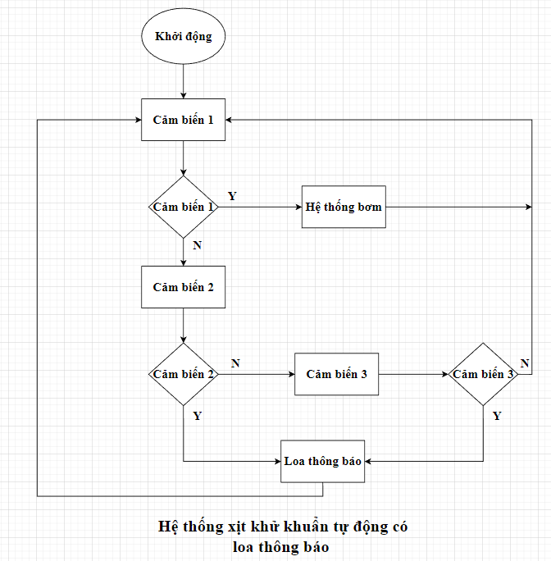

*Hình 4:Lưu đồ giải thuật*

* **Giải thích rõ nhiệm vụ, chức năng từng phần**

Khi khởi động máy, sẽ có 2 trường hợp xảy. Trường hợp đầu tiên là có người tiến đến và đưa tay vào, lúc đó cảm biến 1 sẽ được bật lên mức 1 và kích xung vào máy bơm để xịt dung dịch vào tay theo thời gian cài đặt và quay lại mức 0 cho cảm biến 1.

Trong trường hợp không rửa tay thì lúc này cảm biến 1 ở mức 0 và cảm biến 2 sẽ bật mức 1, khi đó cảm biến 2 sẽ kích cho loa phát thông báo “Xin mời rửa tay trước khi vào phòng” và thực hiện lại quá trình rửa tay như trong trường hợp đầu. Cảm biến 3 còn có nhiệm vụ kích cho loa phát “Hẹn gặp lại” trong trường hợp người đi từ trong đi ra.

**Code của hệ thống:**

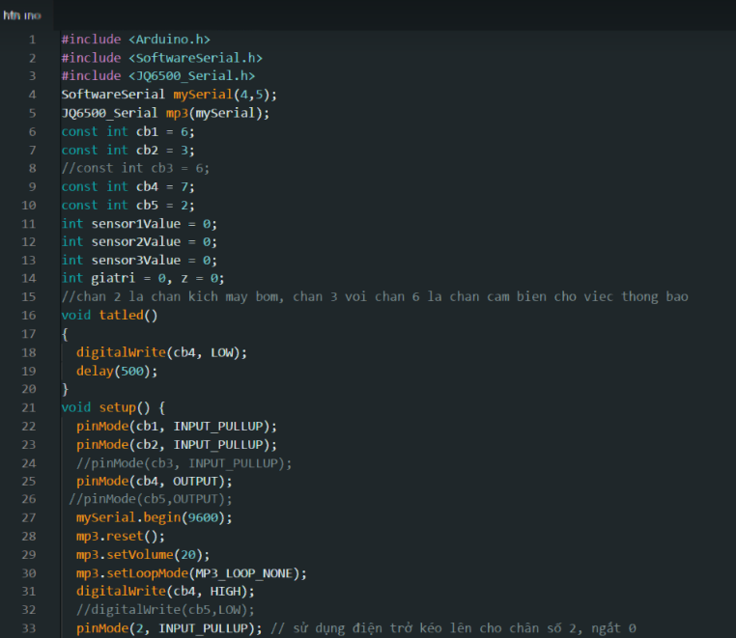

Hình 4.1:Code

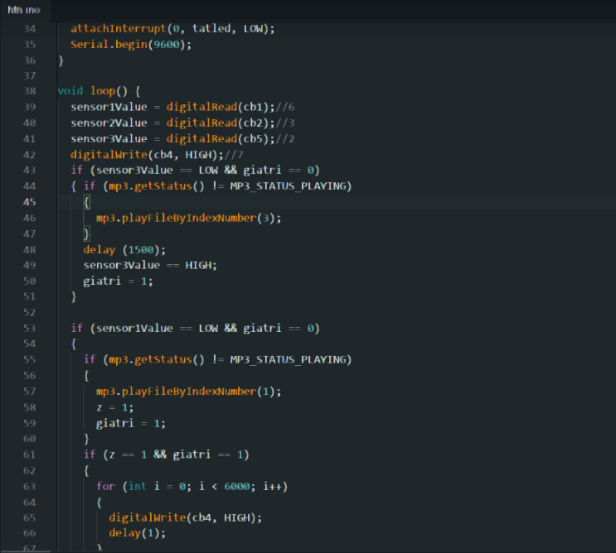

Hình 4.1:Code

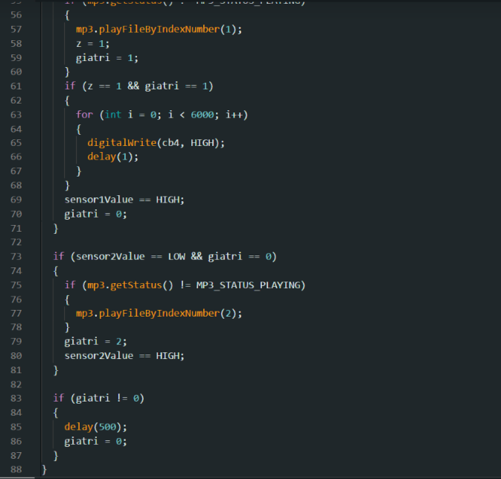

Hình 4.1:Code

# 5. KẾT QUẢ THỰC HIỆN

Trong phần này, sinh viên mô tả:

* Trình bày **cách thức đo đạc, thử nghiệm** 
  + Ghi rõ các thiết bị sử dụng và sơ đồ kết nối trong việc thử nghiệm
  + Ghi rõ các phần mềm sử dụng trong việc viết và thực thi chương trình
  + Ghi rõ cách bước tiến hành thử nghiệm (phần cứng và phần mềm)
* Trình bày số liệu đo đạc
  + Thực hiện thu thập số liệu trong nhiều trường hợp
  + Ghi rõ số liệu đo đạc thu được dưới hình thức bảng biểu, đồ thị …
* **Giải thích và phân tích về kết quả thu được**
  + Cần giải thích rõ ràng số liệu thu được trên các bảng biểu, đồ thị, dạng sóng …
  + Phân tích các số liệu để biết kết quả đã thực hiện là phù hợp, đạt yêu cầu

Nếu những bảng số liệu và kết quả mô phỏng quá nhiều, sinh viên có thể trình bày đưa vào phần Phụ Lục.

Ví dụ về hình minh họa: (dùng chức năng **Insert Caption** để tạo liên kết cho Danh sách hình minh họa)

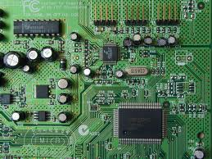

Hình 5‑1 Kết quả thi công

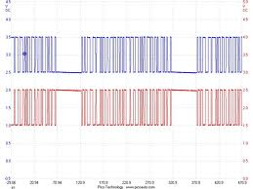

Hình 5‑2 Kết quả mô phỏng

Ví dụ về Bảng số liệu

Bảng 1 Thông số hệ thống

|  |  |  |  |
| --- | --- | --- | --- |
| Thông số 1 | Thông số 2 | Thông số 3 | Thông số 4 |
|  |  |  |  |
|  |  |  |  |
|  |  |  |  |

|  |  |  |
| --- | --- | --- |
| **Nguyễn Quang Khải Tú** | **Lâm Khánh Trung** | **Châu Nguyễn Tuấn Thành** |
| * Làm tốt nhiệm vụ được giao * Hoàn thành đúng hạn | * Làm tốt nhiệm vụ được giao * Thiết kế phần cứng tốt đúng hạn | * Làm tốt nhiệm vụ được giao * Thiết kế code tốt đúng hạn. |

**Đánh giá về kết quả làm việc nhóm**

# KẾT LUẬN VÀ HƯỚNG PHÁT TRIỂN

## Kết luận

* Ưu điểm: Máy chạy khá tốt đúng với yêu cầu được đặt ra trước khi thực hiện,nhẹ gọn,có thể mang mọi nơi đặt mọi chỗ
* Nhược điểm: Pin máy hết nhanh cần cải tiến về thời gian sử dụng, đôi khi còn trục trặc nếu quá nhiều người đưa tay vào cùng một lúc.Thiết kế khó khăn ở phần vỏ do kinh phí hạn chế,độ bền ở mức trung bình.
  1. **Hướng phát triển của đề tài**
* Máy rửa tay có loa báo cần được cải tiến thêm về dung lượng pin hoặc thay thế bằng năng lượng mặt trời,cải tiến hệ thống cảm biến giúp máy quét nhanh và chính xác hơn hạn chế bị lỗi trong quá trình quét.
* Sản phẩm mong được thiết kế nâng cấp hơn có thể đưa ra thị trường để tiêu thụ

# TÀI LIỆU THAM KHẢO

Trong mục này, sinh viên liệt kê những tài liệu đã tham khảo khi thực hiện đề tài luận văn. Những nội dung trình bày ở mục trên có tham khảo tài liệu thì sinh viên cần ghi chú bằng chỉ số (ví dụ [1], [2]). Chỉ số này cần tương ứng danh mục tài liệu tham khảo. Sinh viên xem thêm hướng dẫn cách viết trích dẫn kiểu IEEE.

Ví dụ:

1. Tống Văn On, “Thiết kế mạch số với VHDL & Verilog”, Nhà xuất bản Lao động Xã Hội, 2007.
2. Altera Corp., “SDRAM Controller for Altera’s DE2/ DE1 boards”, [www.altera.com](http://www.altera.com)

# PHỤ LỤC

Trong phần này, sinh viên có thể trình bày:

* Những kết quả nghiên cứu bổ sung mà trong phần Kết quả luận văn chưa trình bày hết.
* Phần mã nguồn chương trình, sinh viên cũng có thể trình bày trong mục này. Để ngắn gọn, sinh viên chỉ đưa những mã nguồn chính vào phần Phụ lục.
* Sơ đồ toàn mạch chi tiết